LAPORAN PRAKTIKUM SISTEM BASIS DATA

“MODUL 11 JOIN DAN INDEKS”



Mata kuliah : Sistem Basis Data

Dosen Pengampu : Lafnindita Farosanti, M.Kom

Nama : Meike Melati Sukma

NIM : 23157201024

Kelas : A

Angkatan : 2023

PROGRAM STUDI ILMU KOMPUTER

FAKULTAS TEKNOLOGI DAN SAINS

UNIVERSITAS PGRI WIRANEGARA

TAHUN 2024

**MODUL 11 JOIN DAN INDEKS**

**• JOIN**

1. Membuat tabel nilai

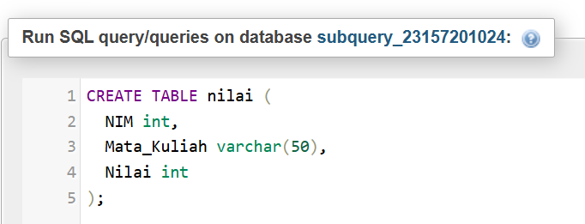

1. Mengisi data tabel nilai

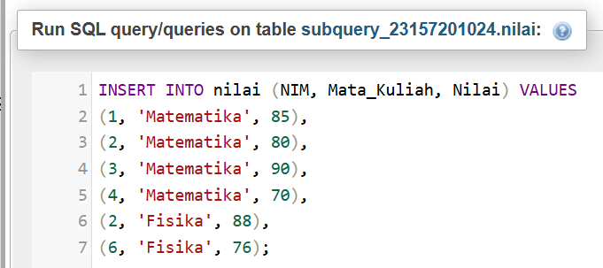

1. Menampilkan Table

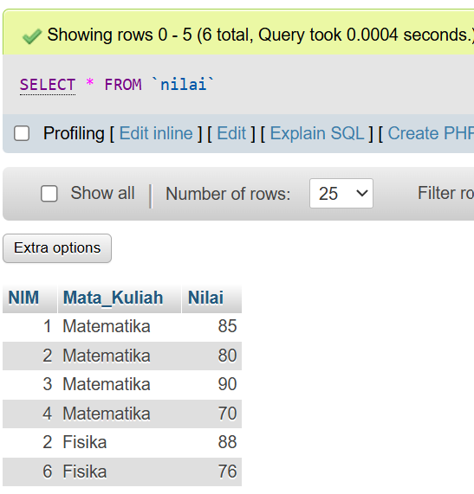

1. Inner join menghasilkan baris saat ada kecocokan di kedua tabel.

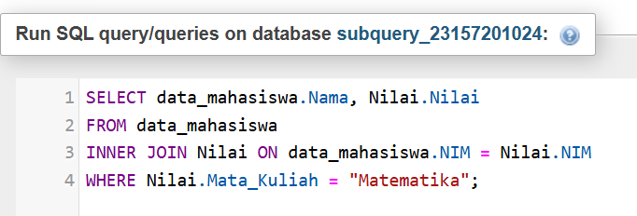

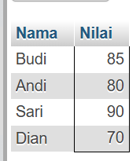

1. Left Join menghasilkan semua baris dari tabel kiri, dan baris yang cocok dari tabel kanan.

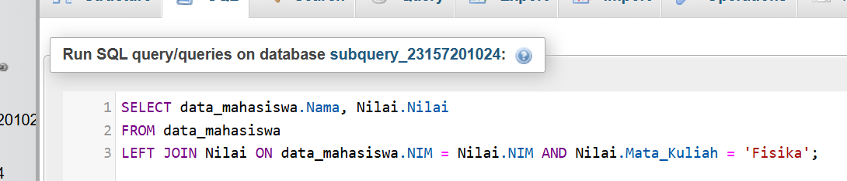

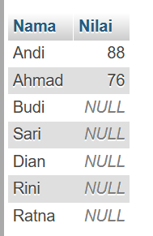

1. Right Join menghasilkan semua baris dari tabel kanan, dan baris yang cocok dari tabel kiri.

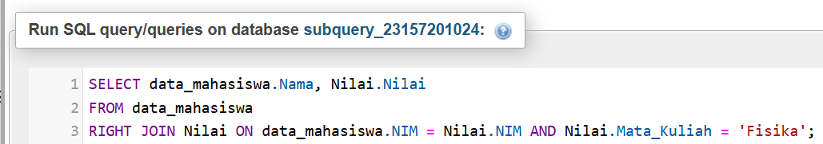

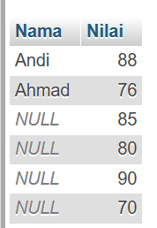

1. Full Join menghasilkan semua baris ketika ada kecocokan di salah satu tabel kiri atau kanan.

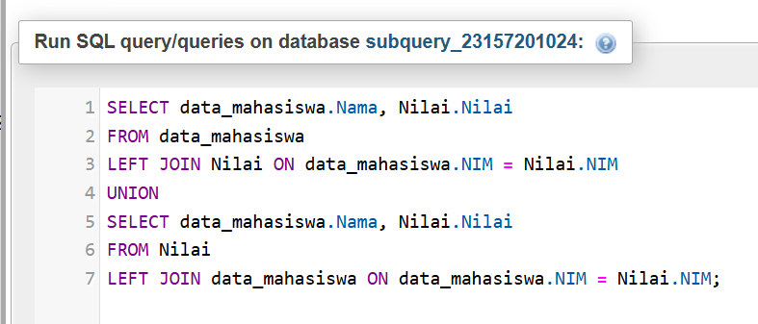

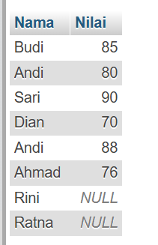

**• INDEKS**

1. Membuat tabel mahasiswa

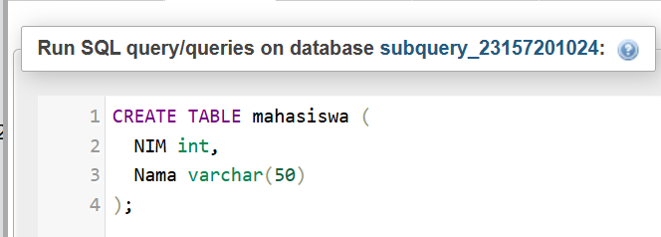

1. Memasukkan data

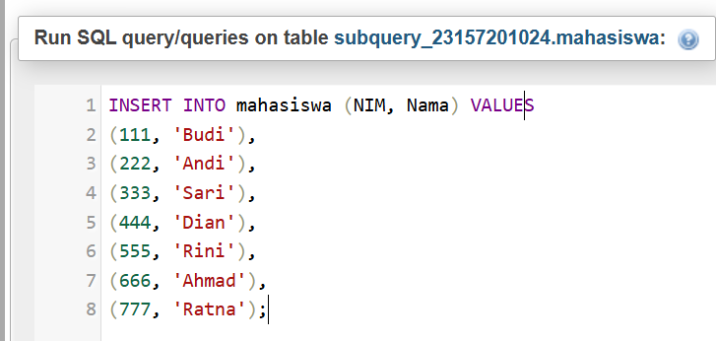

1. Menampilkan Table

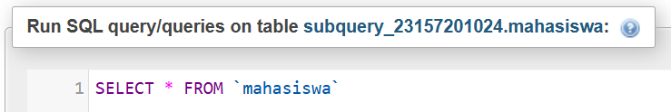

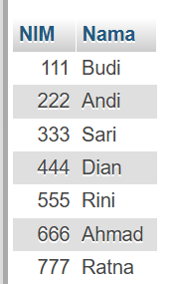

1. Membuat Indeks (Index ini akan membantu mempercepat operasi SELECT yang melibatkan kolom NIM.)

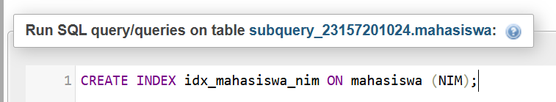

Contoh :

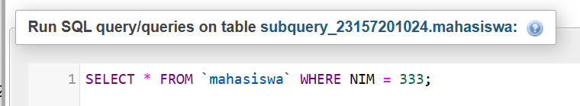

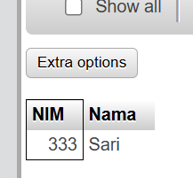

1. Menghapus Indeks(menghapus index tidak akan menghapus data yang ada dalam tabel, hanya struktur data index yang dihapus)

